IX Jornadas de Jóvenes Investigadores
Instituto de Investigaciones Gino Germani
1, 2 y 3 de Noviembre de 2017
o Nombre: Santiago Achiary
o Afiliación institucional: Carrera de Ciencias de la Comunicación / FSOC / UBA.
Grupo de Investigación en Comunicación (GIC) “La construcción de la subjetividad en las redes sociales”. Buenos Aires, Argentina.
o Correo electrónico: sachiary@gmail.com
o Formación académica en curso: Estudiante de grado
o Eje problemático propuesto: Tecnologías digitales y producciones estético-culturales: consumos, política, cultura y comunicación
o Título de la ponencia: “Influencers: las narrativas del yo al servicio del mercado. El caso de Chicas en New York”
o Palabras clave: redes sociales, Web 2.0, Influencer, subjetividades, Facebook
Introducción:
La siguiente ponencia se inscribe dentro del marco del grupo de investigación “La construcción de la subjetividad en las redes sociales” de la carrera de Ciencias de la Comunicación de la UBA, dirigido por Laura Iribarren y es parte de mi tesina de grado: “Chicas en New York: el camino del influencer”.
El surgimiento de la web 2.0 supuso la introducción de lo social a Internet, además de representar un cambio con el modelo 1.0 en el que la comunicación era eminentemente unidireccional y controlada por empresas y organizaciones. De acuerdo a varios autores (entre los que se encuentran Cebrián Herreros, Scolari, Jenkins y Castells), la fase 2.0 de Internet le brinda a los usuarios un rol protagónico ya que gracias a las posibilidades tecnológicas, estos no sólo son meros receptores de información sino que se constituyen como productores de contenidos. Dos fenómenos propios de la web 2.0 son los blogs y las redes sociales, plataformas que tienen el foco en lo social y en la posibilidad de que todos los usuarios generen contenidos.
Esta ruptura con el estadio anterior de Internet y con la lógica del broadcasting propia de los medios de comunicación de masas del siglo XX, representa un nuevo modelo comunicativo en el que los usuarios ofician de emisores, receptores y transmisores en diferentes instancias. Además, con la crisis de las grandes instituciones de los últimos siglos (familia, política, religión), las personas han comenzado a identificarse y agruparse en torno a sus intereses personales y sus consumos, algo que las redes sociales han potenciado, permitiendo la posibilidad de generar comunidades online en torno a temáticas específicas, al mismo tiempo que la participación en dichos espacios tiene una influencia en la generación de subjetividades.
Los usuarios (ya alejados de la concepción de meros receptores) cobran cada vez más importancia, teniendo la posibilidad de generar mensajes, discursos y contenidos, así como también retomar y re-significar discursos ajenos, ya sean de otros usuarios como de empresas y organizaciones. De esta manera aparece la noción de “prosumidor” (que proviene de la conjunción de “productor” y “consumidor”) que permite ilustrar al usuario de la web 2.0 como un generador de mensajes e informaciones, así como también como un difusor y consumidor de los mensajes que otros usuarios generan.
Un ejemplo de estas comunidades lo constituye Chicas en New York, la cual está compuesta mayoritariamente por mujeres fanáticas de la ciudad de Nueva York, ya sea que alguna vez hayan viajado a ese lugar o que nunca lo hayan hecho y deseen visitarla, y en la que se presentan diferentes temáticas asociadas a lo femenino (de acuerdo a lo planteado por el blog que dio inicio a la comunidad) y vinculadas a la ciudad de Nueva York. De acuerdo a la creadora de la comunidad, Chicas en New York es como una guía turística orientada a mujeres, pero que busca diferenciarse de los lugares turísticos típicos, ya sea dando información sobre los “secretos mejor guardados” de la ciudad o bien, brindando recomendaciones para aprovechar al máximo los puntos turísticos obligados de la ciudad de Nueva York. El blog cuenta con recomendaciones y notas sobre diferentes temáticas de interés como moda, alimentación, compras, consumos culturales y más.
De esta manera, Chicas en New York se constituye en un caso interesante de ser analizado ya que muestra el recorrido por el cual la autora pasó de ser una usuaria más de las redes sociales, para luego convertirse en una prosumidora que genera contenidos propios para finalmente lograr el status de influencer, lo que le permite no sólo ser una voz de autoridad sobre un tema sino desarrollar un proyecto comercial asociado a las redes sociales.
En “Fans, blogueros y videojuegos – la cultura de la colaboración”, Jenkins esboza este proceso al referirse a los blogueros, afirmando que:
[…] se han convertido en importantes intermediarios populares, facilitadores, no interferidores de la transmisión […] Los blogueros toman las riendas del conocimiento, posibilitando la navegación exitosa por y entre estas culturas del conocimiento emergentes. Caber ver este comportamiento como captación para la cultura de la mercancía, en la medida en que a veces favorece los intereses corporativos, pero también puede interpretarse que incrementa la diversidad de la cultura mediática, brindando oportunidades para una mayor integración, y volviendo la cultura de la mercancía más receptiva a los consumidores (Jenkins, 2009: 181-182).
Es importante retomar la idea de que estos fenómenos permiten que la cultura de la mercancía sea más receptiva para los consumidores. Es a partir de esta interacción que surge la figura de influencer. Esta categoría ha surgido de algunas teorías del marketing que dieron cuenta de la popularidad y la influencia que algunos usuarios/prosumidores comenzaron a tener sobre algunos otros usuarios de Internet, a través de diferentes medios y temáticas. En antecedente sobre esta categoría se remonta al estudio de Lazarsfeld y Katz (1955) sobre el rol de los líderes de opinión y la influencia que ejercían en los votantes, por sobre la influencia de los medios masivos de comunicación. El aprovechamiento por parte de algunos usuarios de las posibilidades que la web 2.0 pone a disposición, ha hecho que surjan nuevas voces de autoridad sobre los más diversos temas y sobre los cuales se construyen comunidades online. De este modo los influencers son usuarios que generan contenidos que tienen algún tipo de influencia sobre una masa de usuarios, ya sea por el alcance que tienen, por el impacto que generan o bien porque son respetados y creíbles para el resto de los usuarios. Y dada esta credibilidad es que las empresas y marcas buscan realizar alianzas comerciales con estas figuras, para hacer que sus productos y servicios lleguen a sus clientes potenciales de la mano de una voz de autoridad sobre la temática de interés.
Para comprender un poco porqué un usuario llega a convertirse en una voz de autoridad dentro de una comunidad determinada quizás sea interesante lo que Iribarren plantea en su artículo “La construcción de la subjetividad en las redes sociales: temporalidad y mecanismos de retoma en la circulación discursiva” (2013). Allí la autora destaca que lo autobiográfico y las narrativas del yo son parte del estilo de época actual, algo que se ha visto facilitado por la creciente disolución entre el ámbito privado y el ámbito público, lo cual ha suscitado que emerjan miradas voyeuristas sobre las ya nombradas narrativas del yo. Estas, a diferencia de la narrativa autobiográfica del siglo XVIII, no están emparentadas a las vidas “ejemplares” sino más bien a la cotidianeidad y las vidas “comunes”. Asimismo, la autora plantea que a partir de estos discursos autobiográficos, y de la exhibición que se hace en las redes sociales, la construcción del yo se vuelve una actividad colectiva ya que “soy yo para otro en tanto el otro me reconoce, me diferencia como tal” (Iribarren, 2013: 7).
Como se puede ver, este desarrollo está muy emparentado con el recorrido que Andy Clar ha realizado, yendo de ser una usuaria a convertirse en la voz de autoridad de una comunidad, ya que más allá de su conocimiento, precisa de los otros para poder alcanzar su status de influencer. Adicionalmente, la categoría de influencer requiere de las narrativas del yo y de lo autobiográfico, ya que es lo que permite diferenciarse del resto de los usuarios y así poder emerger como una figura que detenta el conocimiento dentro de un ámbito determinado, y la cual es respetada y resulta creíble para los otros usuarios de la comunidad.
Para el análisis de las lógicas comerciales imbricadas en las redes sociales, será de utilidad el desarrollo teórico realizado por Jose Van Dijck, quien plantea que a pesar de que existe una apropiación de las redes sociales por parte de los usuarios y que varias plataformas sociales de la web 2.0 tienen un origen comunitario. Con el tiempo y a partir del crecimiento y la adquisición de algunas de estas plataformas, la lógica comercial se ha ido adentrando, mientras las prácticas sociales de los usuarios se iban constituyendo mutuamente con las propias plataformas generando lo que Van Dijck llama “socialidad mediada”. Según Van Dijck se está yendo hacia una “socialidad vendible” en la que las plataformas sociales están buscando explotar y generar nuevas dinámicas que permitan capitalizar su masa de usuarios y la información que ellos generan y comparten. De acuerdo con la autora, las principales redes sociales se han apropiado del discurso original de la web 2.0 en la que todos los usuarios podían contribuir a la comunidad y en el que el discurso comercial estaba restringido. Con la evolución de las prácticas sociales y de los usos de las redes sociales, la lógica comercial se impone al explotar el recurso que los usuarios generan, esto es, la conectividad.

Chicas en New York: Particularidades y “estilo propio”
Chicas en New York comenzó como un blog en 2011 y, de acuerdo a su autora, su origen está vinculado a su deseo compartir su conocimiento sobre la ciudad de Nueva York con otras personas dado que recibía consultas por parte de amigos y amigas de manera frecuente. A los pocos tiempos, dicho blog comenzó a tener su correlato en las redes sociales, al crearse el perfil de Facebook que hoy, más de 6 años después, cuenta con una comunidad de casi 360 mil usuarias.
Lo que comenzó como un espacio para compartir información en comunidad, al poco tiempo fue mutando hacia un emprendimiento comercial ya que desde el perfil se comenzaron a organizar viajes grupales a Nueva York, guiados por la creadora del blog, Andy Clar. El éxito de este emprendimiento, en conjunto con el crecimiento sostenido de la comunidad en redes sociales (especialmente en Facebook), hizo que tanto los medios de comunicación tradicionales como la televisión, la radio y la gráfica, se interesaran en difundir, en primera instancia la novedad de los viajes organizados, y más tarde el espíritu emprendedor y exitoso de Clar. Todo esto a su vez se complementa con el interés despertado en marcas y empresas interesadas en difundir sus productos y servicios, lo cual tuvo como consecuencia, la ampliación de la veta comercial del proyecto.
De esta manera nace la #ExperienciaCNY que busca describir el viaje a la ciudad de Nueva York de acuerdo al estilo impuesto por el perfil de Chicas en New York, que en última instancia se trata del estilo impuesto por su autora. En la medida que fue pasando el tiempo y el proyecto se fue convirtiendo cada vez más exitoso en términos de reconocimiento y de dinero, la figura de su autora se fue acrecentando y destacando progresivamente. Este pasaje de usuaria a prosumidora para luego convertirse en una voz de autoridad dentro de una comunidad, acompañado por un desarrollo comercial creciente y redituable, describe cómo Andy Clar ha llegado a ser una influencer.
De este modo, su figura pasa a volverse tan o más importante que la propia ciudad de Nueva York dentro de la comunidad de Chicas en New York, ya que sin su mirada, la construcción de Nueva York no significaría lo mismo para sus lectoras. Dado el estilo que ha impuesto es su diferencial (y que ha inspirado a copias y otros proyectos que buscan realizar viajes grupales de mujeres a la mencionada ciudad o a otras partes del mundo) las narrativas del yo, propias del fenómeno de las redes sociales, pasan a volverse centrales y funcionales a su rol de influencer (tanto a nivel de los vínculos que establece con sus lectoras –contrato de lectura–, como el modo en que ofrece esta “masa de lectoras” a sus anunciantes).
A continuación se analiza el proceso mediante el cual Andy Clar fue ganando espacio dentro de su comunidad y cómo esto supuso un acrecentamiento en el uso de las narrativas del yo, en combinación con su rol de influencer y la lógica comercial. A los fines analíticos se ha dividido la evolución del perfil en cinco etapas a través de las cuales el perfil de Facebook de Chicas en New York y su creadora han ido sufriendo cambios en torno a su relación con la comunidad de usuarias que forman parte del perfil de Facebook, así como también con las empresas interesadas en difundir sus productos y servicios dentro de dicha comunidad.

Etapa 1 (octubre 2011-septiembre 2012):
Durante esta primera etapa, se hace foco en la temática de la moda (especialmente en fotografías correspondientes a la semana de la moda) y en las celebridades asociadas a ese mundo, además de brindar consejos sobre lugares a visitar o cómo llegar del aeropuerto a la ciudad utilizando el subterráneo.
En este período la comunidad se va desarrollando y en los inicios no queda claro cuántas personas hay detrás del enunciador colectivo “Chicas en New York”, ya sea en el blog o en el perfil de Facebook. En la escritura se usa el “nosotras”, pero no se dan referencias ni cuántas personas participan del proyecto ni dónde se encuentran físicamente, aunque es preciso aclarar que en esa época el título del blog era “Chicas argentinas en NYC”, algo que cambia más adelante cuando la comunidad comienza a tener usuarias de otros países y a desarrollarse el proyecto comercial en torno a ella.
Durante esta primera etapa a pesar de que no aparece una figura de autoridad marcada dentro de la comunidad, pero dado que se trata de una comunidad en la que se brindan consejos sobre la ciudad podemos afirmar que existe un contrato de lectura del tipo pedagógico de base, ya que son las “chicas en New York” quienes brindan consejos sobre la ciudad al resto de las usuarias. De todos modos, durante esta primera etapa también se evidencia una tendencia a los valores colaborativos que se suelen asociar a las iniciativas de la Web 2.0, solicitando a las usuarias de la comunidad que compartan sus conocimientos y recomendaciones ya que es una guía que "hacen entre todas". Este tipo de intervenciones plantean un contrato de lectura cómplice que sitúa a las personas detrás del perfil (y del blog) al mismo nivel que el resto de las usuarias de la comunidad:

Captura de Facebook 01 (tomada el 25/03/2017)

Etapa 2 (septiembre 2012-2013):
Este período se origina a partir del momento en que se ofrecen viajes grupales guiados a Nueva York y comienza a operar la lógica comercial en el proyecto. A esta iniciativa comercial se le suma la incipiente presencia de marcas que buscan promocionar sus productos, algo que con el tiempo va evolucionando y toma la forma de concursos dirigidos la comunidad y regalos aquellas usuarias que se convierten en viajeras. Además de continuar con las temáticas utilizadas durante la Etapa 1, se suman algunas otras cuestiones como la gastronomía y las compras. Asimismo, a partir de los viajes grupales, los medios masivos de comunicación comienzan a prestar atención a la comunidad. Tal como se mencionó anteriormente, a partir de este momento el blog deja de llamarse “Chicas argentinas en New York” para convertirse en “Chicas en New York” alentado no sólo por la llegada de usuarias de otros países sino también por el pasaje de la lógica colaborativa a una lógica de marketing detrás del proyecto comercial.
En esta etapa nace la #ExperienciaCNY que apunta a resumir el estilo del viaje propuesto por Andy Clar y sus viajes grupales. Se apunta a disfrutar la ciudad de Nueva York “al modo de Chicas en New York”, es decir, de una manera diferente al turismo tradicional, con buen gusto y con intereses asociados supuestamente a lo femenino: la moda, la comida gourmet y las compras.
Tal como se mencionaba previamente, durante la Etapa 1 Chicas en New York se entiende como una comunidad en la que el "nosotros" es variado: por momentos son las personas que trabajan en el proyecto (cuya cara visible a partir de la Etapa 2 es Andy Clar) y en otros, son todas las usuarias que forman parte del perfil de Facebook. En la Etapa 2 se comienza a utilizar más el nosotras inclusivo con frases del tipo “cada vez somos más” o “New York nos espera”, pero en ocasiones surge un nosotras exclusivo ("no dejamos de trabajar para hacer crecer cada dia más "Chicas en New York!!! junto a todas uds. que nos acompañan y nos dan la energia para seguir") que comienza a dejar de lado la lógica colaborativa presente en la Etapa 1 y a establecer una distancia entre usuarias y las personas que trabajan detrás del perfil. Esto, de cierta manera está motivado por el surgimiento del proyecto comercial ya que eso establece a priori que hay un proveedor y un consumidor.
Más allá de esto, a partir de la aparición de Andy Clar como cara visible, el enunciador genérico “Chicas en New York” queda relegado, al menos en su uso escrito, ya que se continúa publicando bajo el perfil con nombre “Chicas en New York”.
El crecimiento de la figura de Clar surge por la necesidad de tener un contacto personal con las viajeras que contratan el viaje organizado por ella. Este contacto no sólo se da en los viajes, sino que también existen encuentros previos organizados para que las interesadas se informen y se conozcan. De esta manera, la necesidad de darle una "cara visible" al proyecto, surge a partir de la lógica comercial, de identificar a quién está detrás de la organización de un viaje organizado desde el perfil de una red social. De este modo, la lógica colaborativa se mantiene a partir de los consejos que se comparten pero las publicaciones relacionadas con los viajes grupales y las marcas comienzan a tener protagonismo.
De este modo el contrato de lectura pedagógico comienza a tomar más fuerza no sólo porque continúan brindando consejos sobre la ciudad, aunque a partir de la introducción de la lógica del marketing y los viajes grupales guiados por Clar, la distancia entre enunciador y enunciatario se acrecienta progresivamente ya que es ella quien tiene el conocimiento sobre la ciudad y es por eso que está encargada de organizar los viajes. En la medida en la que Clar se sigue desarrollando como influencer y referente de su comunidad, esta distancia (y por consiguiente el contrato pedagógico) se irá acrecentando y profundizando.
Además con el surgimiento de los viajes grupales también aparece la utilización de un contrato de lectura cómplice a partir del cual todas las usuarias, incluida Andy Clar, están al mismo nivel ante la expectativa de poder realizar el viaje. Asimismo, con la aparición de la lógica comercial, el contrato de lectura cómplice cambia con respecto al uso que se hacía en la primera etapa ya que con anterioridad, se solicitaban los consejos y recomendaciones de otras usuarias, mientras que a partir de este momento, se pide la opinión con respecto a qué cosas deberían hacerse en los viajes o sobre qué temáticas les gustaría leer.
Como consecuencia de esto, comienzan a aparecer posteos de Facebook firmados como “Andy” o “Andy Clar”. Estos posts funcionan con un tono "institucional", y contribuyen a darle “seriedad” a la propuesta de los viajes grupales. Lentamente, la utilización del nosotros inclusivo da lugar a la primera persona del singular para agradecer el interés de la comunidad por los viajes, aunque este estilo es utilizado en contadas ocasiones y la mayoría de los contenidos apuntan a los consejos y recomendaciones sobre la ciudad de Nueva York tal como venía sucediendo en la Etapa 1.
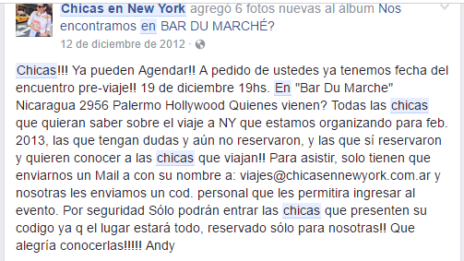
Captura de Facebook 02 (tomada el 09/04/2017)

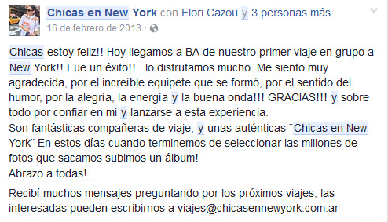
Captura de Facebook 03 (tomada el 09/04/2017)
A partir de la presencia de anunciantes y del desarrollo de los viajes guiados, observamos un discurso más ligado a lo publicitario ya que intenta brindar argumentos sobre los beneficios de realizar el viaje a Nueva York e inclusive en ocasiones se plantean diferentes perfiles a los cuáles deberían interesarles los viajes realizados por CNY. De esta manera, se va dejando de lado la lógica colaborativa que se apuntaba a utilizar durante algunos momentos de la Etapa 1, dando lugar a un contrato de lectura pedagógico al indicarle a las demás usuarias cuáles son las características que debería tener una interesada en el viaje desde el lugar del saber.
En el cierre de la Etapa 2, Andy Clar agradece a las usuarias que la “siguen” tanto en los viajes como en el blog. De esta manera, se evidencia la utilización del contrato pedagógico establecido, así como también la reafirmación del rol de referente que Andy Clar comienza a tener dentro de la comunidad, se posiciona como la creadora del blog al mismo tiempo que nos brinda un dato: es “el punto de encuentro de 726.760 mujeres”. Esta operatoria legitima su discurso, tanto dentro como fuera de la comunidad, y genera “creencias” necesarias para llevar adelante el proyecto comercial:
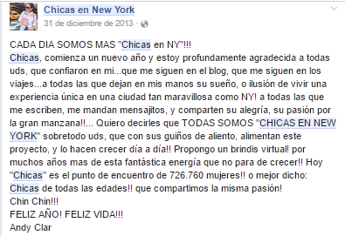
Captura de Facebook 04 (tomada el 23/04/2017)

Etapa 3 (2014):
Este período muestra una profundización de algunos aspectos que se venían esbozando previamente: por un lado, la figura de Andy Clar continúa creciendo, aunque lo novedoso de esta etapa es que aparece mostrando cada vez más aspectos de su vida personal, algo que en las etapas anteriores no sucedía. Por el otro lado, los anunciantes continúan apareciendo cada vez más en el perfil, aunque ahora también aprovechan la figura de Clar para vender sus productos y servicios.
Es en esta etapa Andy Clar comienza a perfilarse como influencer, lo que origina un cambio temático importante ya que Andy Clar ya no sólo aconseja sobre la ciudad de Nueva York (como sucedía en la Etapa 2) sino que a partir de este período, también emite su parecer sobre los viajes y “lifestyle” (tal como se ve en la captura 05). Esta ampliación en el campo temático va acompañada por una mayor cantidad de anunciantes con diversos productos y servicios.
Asimismo, los posts de Facebook comienzan a volverse más testimoniales y se va dejando de lado la “institucionalidad” de los posts firmados, para inaugurar una etapa más personal de escritura, en la que se dirige abiertamente a toda la comunidad para expresarles agradecimiento, compartir novedades o comentarle ideas o “sueños”, como por ejemplo poder regalar un viaje a alguna de las lectoras.
De este modo se genera una retroalimentación entre las marcas que buscan posicionarla como voz de autoridad y las usuarias que la eligen y la ubican en ese lugar, haciendo que cada vez más marcas se interesen en ella, reforzando el concepto de “socialidad vendible” expuesto por Van Dijck. A medida que se va convirtiendo en influencer, Andy Clar deviene de la guía turística alternativa de la Etapa 2, a guía de lifestyle.
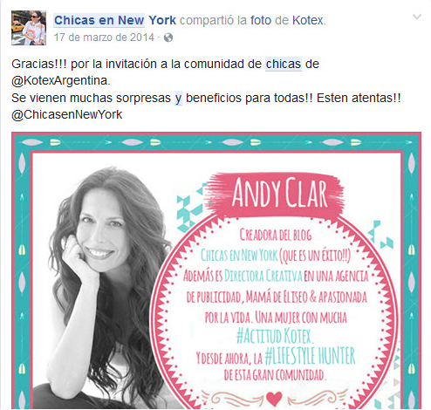
Captura de Facebook 05 (tomada el 30/04/2017)
Tal como se ha mencionado, este crecimiento de la figura de Andy Clar también supone un aprovechamiento de las narrativas del yo, haciendo foco en lo autobiográfico y en la exhibición de aspectos de la vida personal.

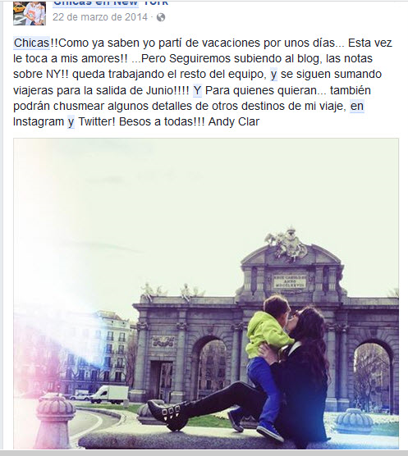
Captura de Facebook 06 (tomada el 30/04/2017)
Dentro de esta etapa se da un hito que viene a reforzar todo el movimiento de identificación del emprendimiento con Andy Clar y que demuestra la función comercial de dicho proceso: el surgimiento de otros proyectos similares que ofrecen viajes grupales guiados a Nueva York y que suponen una competencia. A pesar de que no se las menciona explícitamente, en el siguiente posteo de Facebook Andy Clar hace referencia a “Locas por New York”:

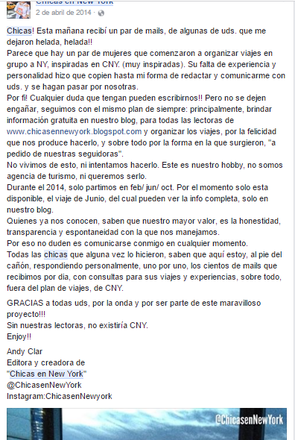
Captura de Facebook 07 (tomada el 30/04/2017)

De esta manera, la figura de Andy Clar se hace necesaria tanto para potenciar el estilo propio como para identificar al proyecto con alguien, para que no haya mujeres desprevenidas que “caigan” en otro ofrecimiento. Lo interesante es la vuelta a la utilización de la lógica colaborativa que predominaba durante la Etapa 1 para defender su comunidad, marcando una diferencia con los otros emprendimientos que estarían motivados por una lógica meramente comercial. A pesar de lo contradictorio de esta postura, ya que a partir de la Etapa 2 y durante gran parte de la Etapa 3 la venta de viajes y la presencia de las marcas fueron creciendo continuamente, lo que sustenta a Andy Clar como figura de autoridad es su condición de pionera en este tipo de emprendimientos (especialmente por no haber sido un proyecto comercial desde el comienzo) y su legitimidad se basa en la comunidad creada. De este modo, al haber competencia, la #ExperienciaCNY debe reforzar sus diferenciales, tanto en los viajes como en la comunidad, y gran parte de ese diferencial es el estilo impreso por Clar a los viajes que ella organiza, el cual se caracteriza por la exclusividad y el refinamiento, intrínsecos en la propuesta de “conocer los secretos mejor guardados” de la ciudad a modo de diferenciarse del turismo tradicional.
Parte de este estilo tiene que ver con la utilización de narrativas del yo centradas en Andy Clar y su vida (ayudadas además por las entrevistas en medios masivos de comunicación y el aprovechamiento de su figura por marcas y empresas), aunque tal como se planteaba anteriormente, también se busca destacar siempre la idea de comunidad, ya que eso funciona no solo como un diferencial con la competencia sino que legitima a Clar como influencer. Paradójicamente, esto origina una vuelta al uso de la lógica colaborativa de la Etapa 1, aunque la diferencia con respecto a dicha etapa es que ahora se hace un uso del “nosotras inclusivo” que involucra a toda la comunidad como parte de “Chicas en New York”. De todos modos, la distancia establecida entre enunciador y enunciatario en cuanto al conocimiento de Nueva York continúa siendo igual a la de la etapa 2.
Por otra parte, en las notas de medios masivos y en los posteos en los que están involucradas algunas marcas, se comienzan a mostrar otros aspectos de su vida, lo que establece una diferencia con la Etapa 2 en la que a pesar de que se la entrevistaba y se la situaba como una referente, se hacía más foco en el proyecto y a ella como creadora del mismo. En la Etapa 3 Andy Clar continúa siendo asociada a Chicas en New York pero el reconocimiento de su figura comienza a exceder su rol dentro de la comunidad y empieza a estar asociado además a su conocimiento sobre “lifestyle”.

Etapa 4 (2015):
Este período termina de consolidar a Andy Clar como influencer. Su área de influencia comienza a exceder su propia comunidad y la temática de Nueva York, a pesar de que es la ciudad lo que impulsa su crecimiento. En esta nueva etapa, Clar comienza a posicionarse como una mujer exitosa (en términos de que no sólo es una referente de una comunidad sino que también ha sido capaz de llevar adelante un emprendimiento económico en torno a su creación, logrando reconocimiento por parte de las usuarias que la siguen, así como también de marcas y medios de comunicación masivos) que no sólo da consejos sobre Nueva York y los viajes, sino que ahora también opina sobre la femeneidad y cómo vivir la vida.
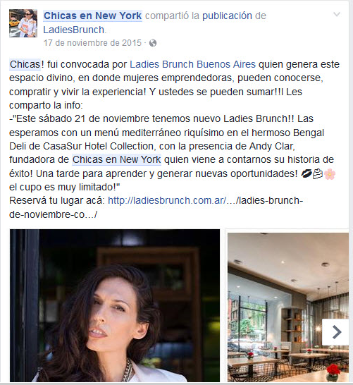
Captura de Facebook 08 (tomada el 06/05/2017)

Esto además se ve acompañado por una profundización mayor de las narrativas del yo, las cuales ahora son utilizadas por Clar para contar cuestiones de su historia de vida previa a Chicas en New York. Esto legitima sus opiniones sobre cómo vivir ya que se entiende que las vivencias personales son parte de la experiencia que la ha convertido en quien es hoy: una mujer fuerte, exitosa y soñadora que vale la pena seguir y escuchar.

Captura de Facebook 09 (tomada el 03/05/2017)

Por su parte, los patrocinadores no son ajenos a esto y decididamente se vuelcan a aprovechar que la figura de Clar comienza a exceder a su propia comunidad. De esta forma, no sólo continúan patrocinando actividades de los viajes o realizando concursos como en las etapas anteriores, sino que a partir de esta etapa comienzan a ser parte de los posteos relacionados con las narrativas del yo asociados a la vida personal de Clar.
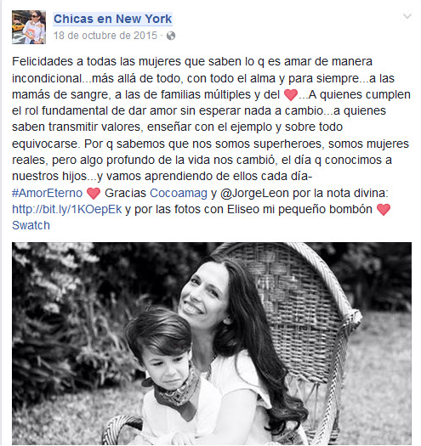
Captura de Facebook 10 (tomada el 05/05/2017)

A medida que avanza el año, va surgiendo una diferenciación dentro de la comunidad: hasta el momento se dividía entre las usuarias y aquellas que podían realizar el viaje. Con el crecimiento de la figura de Clar y la creciente presencia de patrocinadores, las usuarias se convierten en “lectoras” lo cual no solo refuerza y demuestra que la voz de autoridad y a quien se lee dentro de la comunidad es a Andy Clar, sino que el perfil de CNY ha virado de comunidad/agencia de turismo a una suerte de “revista digital” que toca diferentes temáticas femeninas que tienen a Nueva York como escenario. Algo interesante de este nuevo rol de “lectoras” es que de cierto modo rompe con la división establecida por Clar al referirse a su diferencial con la competencia, dado que las usuarias podían recibir información gratuita. Ahora las lectoras siguen recibiendo la información de manera gratuita pero surgen los inserts de publicidad no tradicional. De esta manera, tanto viajeras (en su rol de consumidoras de los viajes) como lectoras/usuarias ahora están oficialmente cruzadas por la lógica comercial.

Etapa 5 (2016):
Esta etapa encuentra a Clar como una influencer establecida y, por este motivo, en la escritura comienza a predominar la primera persona del singular, y en ocasiones, los posteos no llevan su firma. A esto se le suma una nueva vuelta de tuerca temática dentro de las publicaciones de Andy Clar, que ahora más allá de tratarse sobre lifestyle, la muestran hablando sobre el rol de la mujer en la sociedad y en el mundo laboral. Esto es un paso adelante en torno a su figura de influencer y no es excluyente de la relación que tiene con las marcas, sino todo lo contrario ya que la posiciona definitivamente como un ejemplo a seguir para otras mujeres, para que se atrevan a perseguir y “vivir sus sueños”. Esto tiene como consecuencia que el contrato de lectura pedagógico gane más protagonismo, ya que es Andy Clar quien muestra el camino de cómo lograr el éxito dentro del ámbito profesional siendo una mujer.
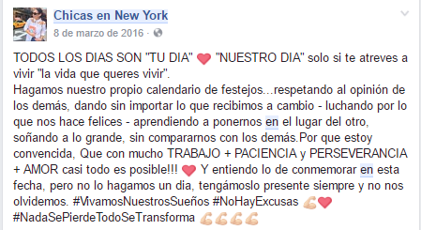
Captura de Facebook 11 (tomada el 07/05/2017)

En esta nueva etapa, los medios masivos continúan referenciándola como una mujer emprendedora y exitosa, aunque la novedad pasa por el planteo de que ha logrado convertir su hobby en un trabajo. De este modo, la distinción impuesta por ella entre CNY por un lado y su vida personal por el otro, queda totalmente de lado desde lo discursivo.
Tal como se había observado en la etapa anterior, los viajes de Clar a otros destinos turísticos (en plan de vacaciones familiares) también eran parte de las narrativas del yo utilizadas. En la Etapa 5, la representación de Clar como mujer emprendedora, aventurera y que persigue sus sueños se potencia con el surgimiento de un nuevo proyecto “Chicas de viaje” que la tiene como guía virtual a diferentes partes del mundo. Una vez más, la distancia entre la referente y sus lectoras vuelve a agrandarse ya que es ella quien les muestra sus viajes sin brindarles la posibilidad de acompañarla en la experiencia, planteando nuevamente un contrato de lectura pedagógico y dejando de lado el contrato de lectura cómplice que se planteaba a la hora de realizar los viajes grupales a Nueva York (que de todas maneras, siguen ocurriendo), ampliando la distancia entre enunciador y enunciatario dado que es ella quien le muestra el camino (y el destino) a sus seguidoras, estableciéndose como un ejemplo a seguir. De esta manera, se observa como las narrativas del yo nuevamente están puestas al servicio de la lógica comercial dado que esta nueva serie de viajes está patrocinada por diferentes marcas y empresas interesadas en la figura de Clar.
En donde persiste el contrato de lectura cómplice es en los posteos en los que se anuncian notas y entrevistas de medios masivos sobre ella. Pero en esta etapa, el nosotras inclusivo que conformaba a la comunidad de CNY queda de lado ya que dejan de aparecer afirmaciones como “salimos en tal medio” presentes en etapas anteriores, para ser reemplazado por agradecimientos por parte de Andy Clar por haber sido protagonista de una nota. De todas maneras, se muestra agradeciendo a la comunidad por ubicarla como su referente y por lo tanto permitirle tener esa atención que trasciende a la propia comunidad.

Conclusiones:
A lo largo de las diferentes etapas detalladas se observa cómo las narrativas del yo son aprovechadas con una lógica comercial, constituyendo de esa manera a un usuario en influencer. Esta exhibición de la intimidad se combina con el fenómeno de voyeurismo por parte de los usuarios que las redes sociales promueven. De esta manera, las narrativas del yo permiten instaurar un doble efecto en el caso del influencer: por un lado, permite mostrarse como un usuario más y con la lógica con la cual el resto de los usuarios utilizan las redes de manera cotidiana. Pero por el otro lado, la exhibición de una intimidad cuidada y regida por lo comercial (es decir, no librada al azar) también funciona como una lógica publicitaria que muestra un estilo de vida aspiracional, aprovechando la influencia que determinados usuarios tienen sobre ciertas comunidades.
Un aspecto que analizaremos más adelante se vincula con lo que Mario Carlón (2015) plantea como la circulación bottom up, al referirse a la llegada de discursos de usuarios de redes sociales a los medios masivos de comunicación en el contexto de las sociedades hipermediatizadas propias de la posmodernidad. En el caso de Chicas en New York, esta cuestión a analizar no sólo responde a la cobertura que diferentes medios han hecho de la evolución del perfil y de su creadora, sino que a lo largo del tiempo el proyecto ha ido tomando varias lógicas del broadcast e inclusive ha adoptado varios formatos propios de los medios masivos como la realización de dos series web, la publicación de un libro y más recientemente, la transmisión de un programa de viajes en un canal de televisión abierta.

Bibliografía:
Carlón, M. (2015). “Público, privado e íntimo: el caso Chicas bondi y el conflicto entre derecho a la imagen y libertad de expresión en la circulación contemporánea”. En P. César Castro (Org.), Dicotomia público/privado: estamos no caminho certo? (pp. 211-232). Maceió, Brasil: EDUFA.
Castells, Manuel. (2000). Internet y la Sociedad Red. Barcelona, Universitat Oberta de Catalunya.
Cebrián Herreros, Mariano. (2008) La Web 2.0 como red social de comunicación e información. Madrid, Universidad Complutense.
Iribarren, Laura. (2013). La construcción de la subjetividad en las redes sociales: temporalidad y mecanismos de retoma en la circulación discursiva. En prensa.
Jenkins, Henry. (2009) Fans, blogueros y videojuegos. La cultura de la colaboración. Barcelona, Paidós.
Katz, Elihu y Lazarsfeld, Paul. (1955) Personal Influence. New York, Free Press.
Scolari, Carlos. (2008). Hipermediaciones. Elementos para una Teoría de la Comunicación Digital Interactiva. Barcelona, Gedisa.
Van Dijck, José. (2016) La cultura de la conectividad: Una historia crítica de las redes sociales. Buenos Aires, Siglo Veintiuno Editores.

A partir de las oportunidades tecnológicas que la web 2.0 le otorgó a los usuarios se comenzó a hablar de la figura del prosumidor, es decir, la conjunción de productor y consumidor. Esta figura busca ilustrar la capacidad de generar contenidos de los usuarios, al mismo tiempo que también consumen los contenidos generados por otros
Se considera influencer a aquellos usuarios de redes sociales que tienen un gran alcance que les permite ser una voz de autoridad sobre determinadas temáticas así como también tener influencia en las opiniones de otros usuarios.
Entre algunos proyectos se destacan “Locas por New York” (http://www.locaspornewyork.com/) que plantea una dinámica similar a CNY ya que se organizan viajes grupales de mujeres a la ciudad de Nueva York y tal como se verá más adelante, ha sido referenciado de manera indirecta por Andy Clar en algún momento.
La primera nota en la cual aparece Andy Clar y es referenciada como creadora del blog de Chicas en New York es de marzo de 2013 y fue publicada por el diario Clarín: https://www.clarin.com/sociedad/Protagonistas-pasarela-desfile-creatividad-talento_0_Bk18bGqiwml.html Otra aparición en medios masivos de esta etapa es una entrevista realizada a Andy Clar en Canal Metro en julio de 2013: https://vimeo.com/71378141
http://www.locaspornewyork.com/
Tal como lo planteaba en la Etapa 2 cuando ante la aparición de competencia se “excusaba” de la lógica comercial del proyecto al afirmar que se trataba de un emprendimiento secundario en su vida.

